**ПРАВИТЕЛЬСТВО РОССИЙСКОЙ ФЕДЕРАЦИИ  
НАЦИОНАЛЬНЫЙ ИССЛЕДОВАТЕЛЬСКИЙ УНИВЕРСИТЕТ  
«ВЫСШАЯ ШКОЛА ЭКОНОМИКИ»**

Факультет компьютерных наук  
Департамент программной инженерии

|  |  |
| --- | --- |
| СОГЛАСОВАНО  Представитель внешней компании  ООО «Яндекс Технологии»  ________________ А.А. Топтунов  «___» _____________ 2025 г. | УТВЕРЖДАЮ  Академический руководитель образовательной программы «Программная инженерия»  __________________ Н.А. Павлочев  «___» _____________ 2025 г. |

|  |  |
| --- | --- |
| ***Подп. и дата*** |  |
| ***Инв. № дубл.*** |  |
| ***Взам. инв. №*** |  |
| ***Подп. и дата*** |  |
| ***Инв. № подл*** |  |

**2D игра «Ночные сны»**

**Программа и методика испытаний**

**ЛИСТ УТВЕРЖДЕНИЯ**

**RU.17701729.05.03-01 51 01-1-ЛУ**

Исполнитель

студент группы БПИ-227

________ / А.В. Артемьев /  
«__13__»____мая___ 2025 г

Исполнитель

студент группы БПИ-227

________ / А.Н. Умертаев /  
«__13__»___мая___ 2025 г.

.

.

**Москва 2025**

|  |  |  |  |
| --- | --- | --- | --- |
| УТВЕРЖДЕН  RU.17701729.05.03-01 51 01-1-ЛУ |  | |  |
| |  |  | | --- | --- | | ***Подп. и дата*** |  | | ***Инв. № дубл.*** |  | | ***Взам. инв. №*** |  | | ***Подп. и дата*** |  | | ***Инв. № подл*** |  | | **2D игра «Ночные сны»**  **Программа и методика испытаний**  **RU.17701729.05.03-01 51 01-1**  **Листов 22** | | | |
|  | |  | |
|  | |
|  | | | |

**Москва 2025**

**АННОТАЦИЯ**

Программа и методика испытаний — это документ, в котором содержится информация о программном продукте, а также полное описание приемочных испытаний для данного программного продукта.

Настоящая Программа и методика испытаний для «2D игры “Ночные сны”» содержит следующие разделы: «Объект испытаний», «Цель испытаний», «Требования к программе», «Требования к программной документации», «Средства и порядок испытаний», «Методы испытаний», «Приложения».

В разделе «Объект испытаний» указано наименование, краткая характеристика и назначение программы.

В разделе «Цель испытаний» указана цель проведения испытаний.

Раздел «Требования к программе» содержит основные требования к программе, которые подлежат проверке во время испытаний (требования к функционалу и интерфейсу).

Раздел «Требования к программным документам» содержит состав программной документации, которая представляется на испытания.

Раздел «Средства и порядок испытаний» содержит информацию о технических и программных средствах, которые следует использовать во время испытаний, а также порядок этих испытаний.

Раздел «Методы испытаний» содержит информацию об используемых методах испытаний.

Настоящий документ разработан в соответствии с требованиями:

1. ГОСТ 19.101-77 Виды программ и программных документов [1];

2. ГОСТ 19.102-77 Стадии разработки [2];

3. ГОСТ 19.103-77 Обозначения программ и программных документов [3];

4. ГОСТ 19.104-78 Основные надписи [4];

5. ГОСТ 19.105-78 Общие требования к программным документам [5];

6. ГОСТ 19.106-78 Требования к программным документам, выполненным печатным способом [6];

7. ГОСТ 19.301-79 Программа и методика испытаний. Требования к содержанию и оформлению [7].

Изменения к Пояснительной записке оформляются согласно ГОСТ 19.603-78 [8], ГОСТ 19.604-78 [9].

Перед прочтением данного документа следует ознакомиться с терминологией, описанной в Приложении 1.

СОДЕРЖАНИЕ

1. ОБЕКТ ИСПЫТАНИЙ 4

**1.1. Наименование программы** 4

**1.2 Краткая характеристика области применения** 4

2. ЦЕЛЬ ИСПЫТАНИЙ 5

3. ТРЕБОВАНИЙ К ПРОГРАММЕ 6

**3.1. Требования к функциональным характеристикам.** 6

**3.1.1. Требования к игровым механикам главного героя.** 6

**3.1.2. Требования к функционалу боссов.** 7

**3.1.3. Требования к функционалу достижений.** 7

**3.1.4. Требования к снаряжению главного героя.** 8

**3.2. Требования к входным и выходным данным** 8

**3.2.1. Требования к организации входных данных.** 8

**3.2.2. Требования к организации выходных данных.** 8

**3.3. Требования к интерфейсу.** 9

4. ТРЕБОВАНИЯ К ПРОГРАММНОЙ ДОКУМЕНТАЦИИ 10

**5. СРЕДСТВА И ПОРЯДОК ИСПЫТАНИЙ** 11

**5.1. Технические средства** 11

**5.2 Программные средства** 11

**5.3. Порядок проведения испытаний** 11

6. Методы ИСПЫТАНИЙ 12

**6.1. Испытание выполнения требований к программной документации** 12

**6.2. Испытание выполнения требований к интерфейсу** 12

**6.3. Испытание выполнения требований к функциональным характеристикам** 12

СПИСОК ИСПОЛЬЗУЕМЫХ ИСТОЧНИКОВ 13

ПРИЛОЖЕНИЕ 1 14

ТЕРМИНОЛОГИЯ 14

ЛИСТ РЕГИСТРАЦИИ ИЗМЕНЕНИЙ 15

# **1. ОБЕКТ ИСПЫТАНИЙ**

## **1.1. Наименование программы**

Наименование программы – 2D игра «Ночные сны»

Наименование программы на английском языке – 2D game «Night dreams»

Краткое наименование программы – «Ночные сны»

## **1.2 Краткая характеристика области применения**

«Ночные сны» представляет собой 2D игру в жанре "run and gun", выполненную на движке Unity[10]. Игра погружает игрока в атмосферу ночного мира с мистической тематикой и интенсивными боями, где основная задача — выжить, уничтожая врагов и продвигаясь через уровни, наполненные опасными боссами. Игровой процесс сочетает динамичное движение, сражения с врагами, коллекционирование усилений и использование разнообразного оружия.

# **2. ЦЕЛЬ ИСПЫТАНИЙ**

Целью испытаний является проверка корректности выполнения программой функций, изложенных в п. 4 «Требования к программе» документа «Техническое задание» из комплекта документации в соответствии с ЕСПД (Единой системой программной документации).

# **3. ТРЕБОВАНИЙ К ПРОГРАММЕ**

Программа должна соответствовать следующим функциональным требованиям, указанным в документе «2D игры “Ночные сны” Техническое задание»:

## **3.1. Требования к функциональным характеристикам.**

## **3.1.1. Требования к игровым механикам главного героя.**

Перечисленные ниже механики должны быть разработаны для главного героя, но в момент игры персонаж может пользоваться ограниченным набором способностей, по причине их недоступности в определенный момент игры либо из-за ограничения их количества.

В каждый момент времени персонаж может находиться в одном из трех состояний: стоять на платформе, быть в приседе на платформе, не находится на платформе в случае прыжка/падения.

Все игровые механики персонажа осуществляется по средствам нажатия установленных в настройках кнопок.

Механики передвижения:

1. Персонаж передвигается по горизонтальной оси, если находится на платформе и может передвигаться по двум осям в случае прыжка/падения.
2. Прыжок – передвижение персонажа по вертикальной оси, который можно совершить, находясь на платформе.
3. Присед – уменьшение персонажа по вертикальной оси.
4. Рывок – ускоренное передвижение по горизонтальной оси на фиксированное расстояние.
5. Спуск с платформы – возможность прохода сквозь платформу, на которой находится персонаж.
6. Подъем на платформу – возможность прохода сквозь платформу, при условии, что персонаж находится под ней.

Механики нанесения урона:

1. Удар ближнего боя – нанесение урона на ограниченное расстояние
2. Удар дальнего боя – нанесение урона оружием, позволяющим бить дальше, чем ближний бой. Необходимо реализовать несколько разновидностей удара дальнего боя, которые будут отличаться уроном, дальностью, скорострельностью, траекторией снаряда и областью поражения, а также будут различаться визуально.

Механика восполнения здоровья:

1. Фиксированное количество HP в начале уровня.
2. Специальные предметы, восстанавливающие здоровье.

## **3.1.2. Требования к функционалу боссов.**

Основными противниками игры являются уникальные боссы.

При победе над некоторыми боссами главный герой получает новые предметы/способности, которые будут отображаться в HUDе.

* Сражение с каждым боссом происходит на уникальной фиксированной игровой локации.
* У каждого босса есть определенное количество очков здоровья
* У каждого босса есть определенное количество фаз (от 1 до 3), которые характеризуются различными видами атак, их скоростью, количеством очков здоровья, изменением визуализации как самого босса, так и игровой локации. Так же в зависимости от фазы может меняться траектория передвижения босса.
* Требуется реализовать по меньшей мере 3 уникальных боссов, различающихся как дизайном, так и игровыми механиками, включая фазы, виды атак, стиль передвижения.

## **3.1.3. Требования к функционалу достижений.**

* Возможность получать достижения по мере прохождения игры при выполнении заранее прописанных условий.
* Отображение полученных достижений в окне «Достижения».

## **3.1.4. Требования к снаряжению главного героя.**

* Требуется реализовать пять различных видов оружия, которые отличаются: дальностью боя, наносимым уроном, траекторией, областью поражения, скоростью атаки и уникальными свойствами.

**3.1.5. Требования к составу выполняемых функций для окон.**

Программа обеспечивает выполнение следующих функций:

1. Главное меню:

1.1. Новая игра – создает новое сохранение и переводит в меню уровней

1.2. Продолжить игру – переводит в меню уровней последнего сохранения

1.3. Настройки – переводит в меню настроек

1.4. Выход – закрывает приложение

1.5. Статистика – демонстрация статистику сохранения

1.6. Достижения – демонстрация полученных достижений

2. Меню настроек:

2.1. Микшер громкости - управление громкостью

2.2. Микшер яркости - управление яркостью

2.3. Кнопка «Back» - выход назад в главное меню

3. Окно достижения:

3.1. Экран со списком всех достижений, которые возможно получить в игре с отображением статуса получения.

3.2. Кнопка «Back» - выход назад в главное меню

4. Окно статистика:

4.1. Количество смертей за игру.

4.2. Лучшее время прохождения каждого уровня.

4.3. Кнопка «Back» - выход назад в главное меню

5. Меню уровней – «Карта»:

5.1. Демонстрация всех уровней игры.

5.2. Выбор доступного уровня текущего сохранения.

5.3. Открытие доступа к уровням по мере прохождения игры.

5.4. Кнопка «Back» - выход назад в главное меню

5.5. Окно выбора доступного оружия.

5.6. Окно выбора доступного усиления.

6. Игровой уровень:

6.1. Игровой процесс происходит на 2D поле с видом сбоку.

6.2. Поле представляет собой прямоугольную арену, на которой находятся платформы и ловушки.

6.3. Игровой процесс на каждом уровне начинается с появления главного персонажа, противника (Босса), ловушек и платформ.

6.4. Цель каждого уровня – победить Босса локации.

6.5. Окно «Пауза»:

6.5.1. Вызывается нажатием кнопки Esc.

6.5.2. Кнопка «Exit» - выход в «Главное меню»

6.5.3. Кнопка «Retry» - начинает уровень заново

6.5.4. Кнопка продолжить игру.

6.6. Окно «Победа»:

6.6.1. Вызывается после победы над Боссом.

6.6.2. Демонстрация сообщения о победе

6.6.3. Отображение времени прохождения уровня

6.6.4. Кнопка «Exit» - выход в «Главное меню»

6.6.5. Отображение в окне «Карта» статуса прохождения уровня и открытие следующего.

6.7. Окно «Поражения»:

6.7.1. Вызывается при уменьшении очков здоровья до 0 у главного персонажа.

6.7.2. Демонстрация сообщения о поражении

6.7.3. Кнопка «Exit» - выход в «Главное меню»

6.7.4. Кнопка «Retry» - начинает уровень заново

6.8. Противники (боссы):

6.8.1. Каждый босс имеет свой Hit Box (Box Collider), по которому должен проходить урон.

6.8.2. Различные анимации атак босса

6.8.3. Босс должен умирать при количестве очков здоровья равному 0

6.8.4. Атаки босса должны наносить урон главному герою, который от этого теряет очки здоровья

## **3.2. Требования к входным и выходным данным**

## **3.2.1. Требования к организации входных данных.**

В качестве входных данных используется события нажатия клавиш клавиатуры и клика мыши. Требуется реализовать управление в игре по умолчанию:

* Перемещение(A/D)
* Прыжок (Space)
* Рывок (Left Shift)
* Стрельба (стрелка вправо)
* Прицел вверх(W)
* Приседания(S)
* Проход через платформу (Space + S)
* Прицел вверх вправо по диагонали (W + D)
* Прицел вверх влево по диагонали (W + A)
* Нажатие на кнопки UI (Левая кнопка мыши)

Кроме этого, в роли входных данных выступают файлы сохранения прогресса прохождения пользователя в предыдущих играх. Требуется реализовать восстановление прогресса из файла сохранения: пройденных уровней, открытого оружия, заработанных достижений, полученных усилений.

## **3.2.2. Требования к организации выходных данных.**

Во время прохождения уровня пользователь видит изменения визуального состояния на экране при действиях персонажа, босса, врагов-юнитов, объектов с анимацией атаки, включая описанные игровые механики в 3.1.1. Требования к игровым механикам главного героя, 3.1.2. Требования к функционалу боссов документа «2D игра «Ночные сны» Программа и методика испытаний.»

Выходные данные отображаются через интерфейс приложения в графическом и/или текстовом формате.

## **3.3. Требования к интерфейсу.**

Игровой интерфейс должен быть интуитивным и понятным для пользователя. Все персонажи, снаряжение и способности должны быть выполнены в рисованной/пиксельной графике. Основная стилистика игры – тематика сновидений, в мрачных, темных тонах для части кошмаров и светлых, разноцветных тонах для синфонических снов.

* Интерфейс должен быть реализован на русском/английском языках.
* Элементы интерфейса во время игрового процесса не должны перекрывать друг друга.
* Иконки интерфейса должны быть интуитивно понятными.

Должны присутствовать кнопки перехода между окнами

## **3.4. Требования к надежности.**

1. Программа должна обеспечивать проверку корректности входных данных.
2. Программа должная обеспечивать устойчивую работу, т. е. приложение не должно непредвиденно прерывать свою работу.
3. Головоломка не должна аварийно завершаться при любом наборе входных данных.

# **4. ТРЕБОВАНИЯ К ПРОГРАММНОЙ ДОКУМЕНТАЦИИ**

На испытание должна быть представлена документация в следующем составе:

1. “2D игра «Ночные сны»”. Техническое задание (ГОСТ 19.201-78[12]);
2. “2D игра «Ночные сны»”. Программа и методика испытаний (ГОСТ 19.301-79);
3. “2D игра «Ночные сны»”. Текст программы (ГОСТ 19.401-78 [13]);
4. “2D игра «Ночные сны»”. Пояснительная записка (ГОСТ 19.404-79 [14]);
5. “2D игра «Ночные сны»”. Руководство оператора (ГОСТ 19.505-79 [15]).

## **5. СРЕДСТВА И ПОРЯДОК ИСПЫТАНИЙ**

## **5.1. Технические средства**

Для успешного функционирования программы требуется иметь в распоряжении стандартные устройства ввода – компьютерную мышь и клавиатуру, а также персональный компьютер, оснащенный нижеописанными техническими характеристиками:

• **CPU**: Intel Core 2 Duo E8400 или AMD Athlon 64 X2 6000+

• **RAM**: 2 ГБ

• **Видеокарта**: NVIDIA GeForce 9600 GT или AMD HD 2400

• **DirectX**: Версия 9.0 и выше

• **SSD**: 4 ГБ свободного пространства

## **5.2 Программные средства**

Для работы программы необходим состав программных средств:

**OS**: Windows 7 или выше

## **5.3. Порядок проведения испытаний**

Испытания необходимо проводить в следующем порядке:

1. Проверка требований к программной документации;
2. Проверка требований к интерфейсу;
3. Проверка требований к функциональным характеристикам.
4. Проверка требований к надежности

# **6. Методы ИСПЫТАНИЙ**

## **6.1. Испытание выполнения требований к программной документации**

Состав программной документации проверяется визуально, проверяется наличие программной документации в системе LMS. Также визуально проверяется соответствие документации требованиям ГОСТ. Все документы удовлетворяют представленным требованиям.

## **6.2. Испытание выполнения требований к функциональным характеристикам**

## **6.2.1. Испытание выполнения требований к передвижению**

Управление персонажем(по умолчанию), при котором достигнуты такие результаты реализовано по требованиям к входным данным.

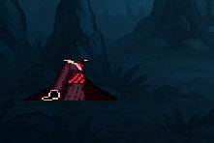 Возможность смерти корректно работает и приводит к соответствующей анимации

Возможность приседа корректно работает и приводит к соответствующей анимации

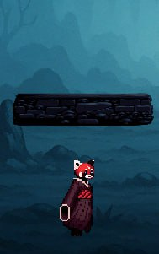Возможность передвижения(A/D) корректно работает и приводит к соответствующей анимации

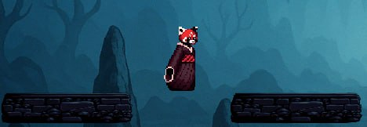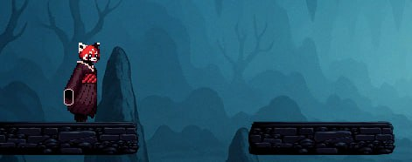Возможность рывка корректно работает и приводит к соответствующей анимации

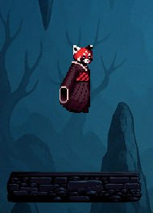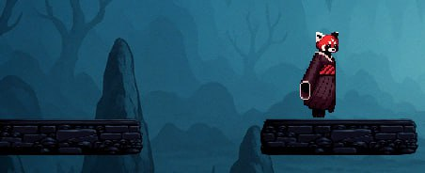Возможность прыжка корректно работает и приводит к соответствующей анимации

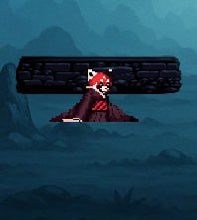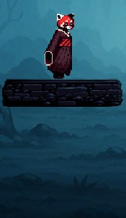Возможность спуска с платформы корректно работает и приводит к соответствующей анимации

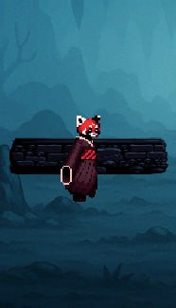Возможность поднятия на платформу корректно работает и приводит к соответствующей анимации

**6.2.2. Испытание выполнения требований к оружию**

5 видов атак успешно работают:

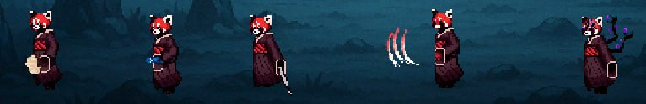

Пример выпуска снарядов при использовании оружия лунный револьвер:

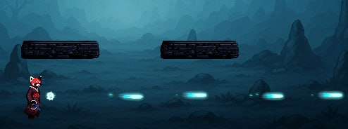

**6.2.3. Испытание выполнения требований к боссам**

Атаки боссов успешно работают и приводят к нужной анимации. Примеры атаки 1ого босса из разных фаз:

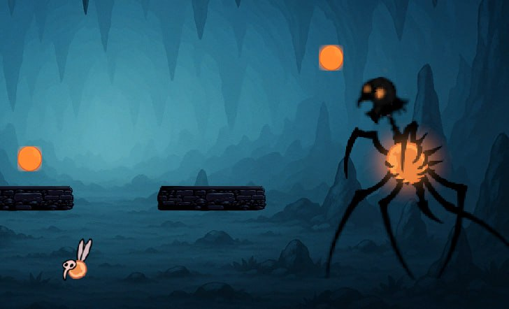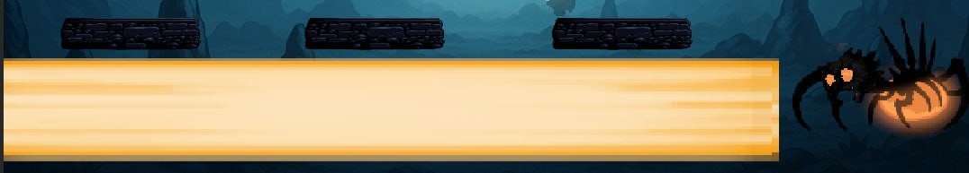

## 

**6.2.4. Испытание выполнения требований к другим видам атак**

Враги юниты и объекты с анимацией атаки, также успешно функционируют во время атак босса. Нанося урон при столкновении с главным героем. Пример юнитов: spiders, flies, spires:

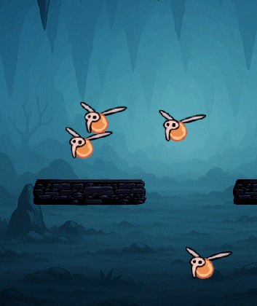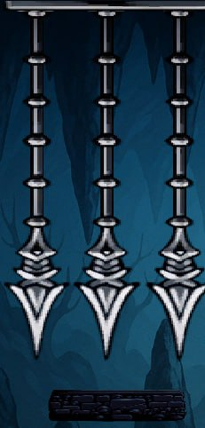

**6.2.5. Испытание выполнения требований к функциям окон**

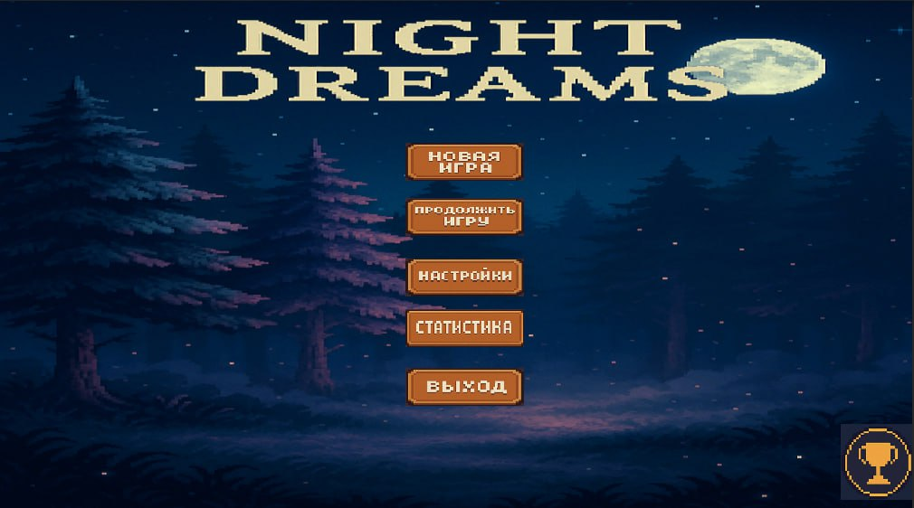

*Рис.3 Главное меню*

Главное меню реализует все кнопки перехода между окнами, заявленных в требованиях.

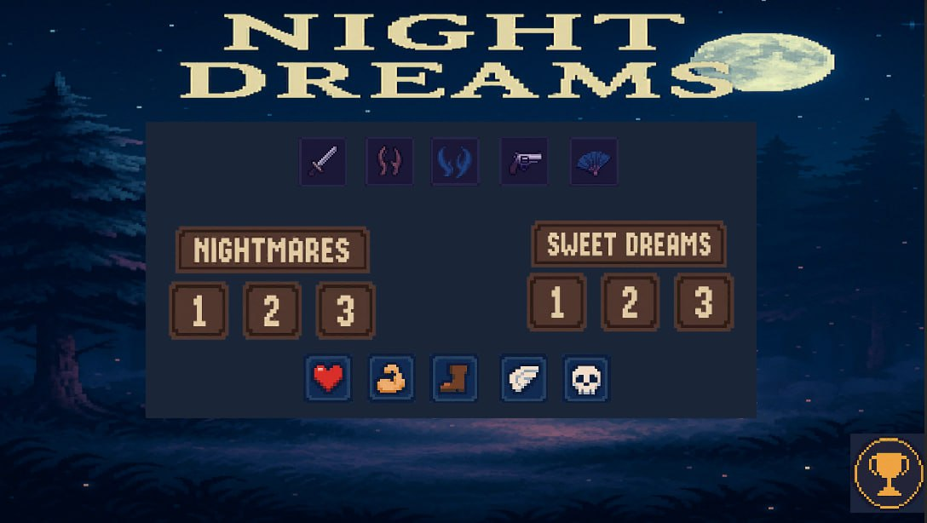

*Рис. 2 меню выбора уровня со всеми пройденными уровнями*

Меню выбора уровня позволяет выбрать доступный уровень, используемое оружие, а также выбрать усиление.

Недоступные уровни открываются по мере прохождения уровней.

Возврат в главное меню происходит по нажатию кнопку Esc.

Изображение выглядит как текст, снимок экрана

Контент, сгенерированный ИИ, может содержать ошибки.

*Рис. 2 меню выбора уровня в начале игры*

После выбора уровня должна загрузиться соответствующая локация.

Изображение выглядит как снимок экрана, Компьютерная игра, искусство, Цифровая сборка

Контент, сгенерированный ИИ, может содержать ошибки.

*Рис. 4 игровая локация*

Затем игрок должен приступить к прохождению уровня, по результатам которого может появиться 2 соответствующих окна.

В случае победы:

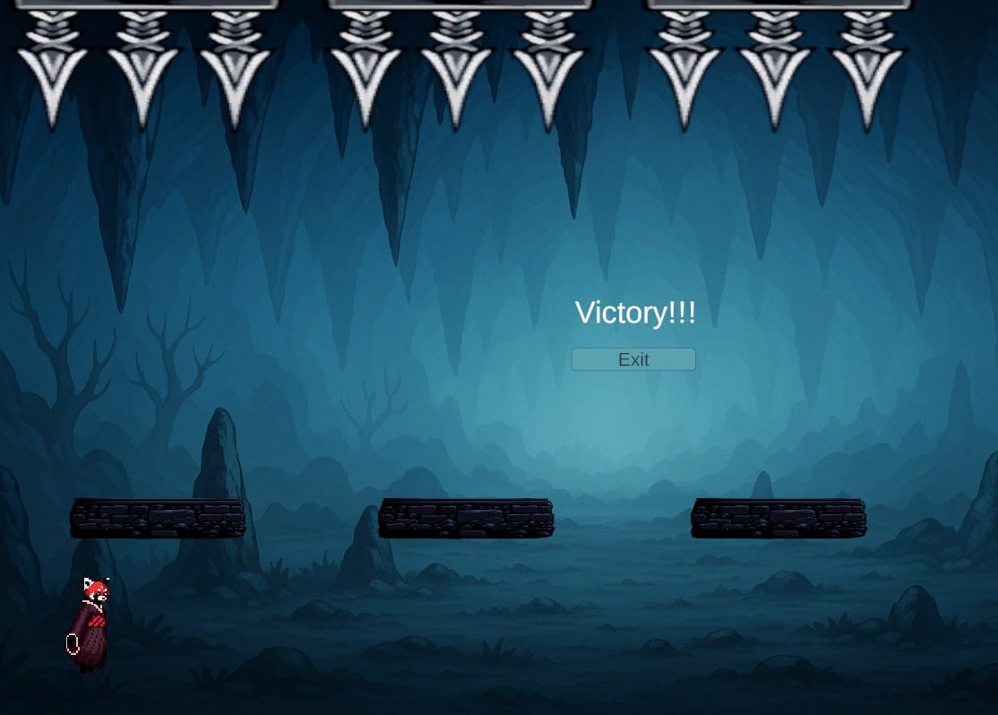

*Рис. 5 экран победы*

В случае поражения

Изображение выглядит как Компьютерная игра, снимок экрана, Цифровая сборка, Программное обеспечение для видеоигр

Контент, сгенерированный ИИ, может содержать ошибки.

*Рис.6 экран поражения*

В случае победы в меню выбора уровня должен разблокироваться следующий уровень.

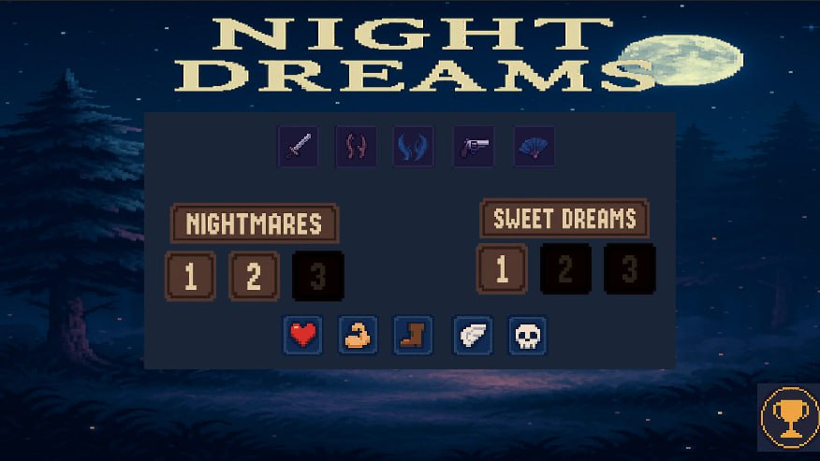

*Рис.7 меню выбора уровня после разблокировки*

Меню позволяет производить выбор уровней, оружия и усилений, а так же следить за прогрессом прохождения игры. Просмотр списка уровней удобен в использовании. Доступные для прохождения уровни сопровождаются цветовым оформлением в зависимости от статуса уровня.

При переходе в главное меню, а затем в окно достижений должно появляться окно с полученными достижениями.

Изображение выглядит как снимок экрана, текст

Контент, сгенерированный ИИ, может содержать ошибки.

*Рис.8 доступные достижения*

После прохождения уровня окно достижений должно измениться.

*Изображение выглядит как текст, снимок экрана, Графика

Контент, сгенерированный ИИ, может содержать ошибки.*

## **6.3. Испытание выполнения требований к интерфейсу**



*Рис.1 Главное меню*

Интерфейс реализован на русском/английском языке, кнопки не перекрывают друг друга. Кнопки интерактивные, что позволяет передвигаться по окнам.



*Рис. 2 меню выбора уровня*

## **6.4. Требования к надежности**

В пунктах 6.2-6.3 настоящего документа было обеспечено стабильное и корректное

функционирование компьютера и операционной системы. На протяжении всех

испытаний в пунктах 6.2-6.3 настоящего документа программа сохраняла

работоспособность.

# **СПИСОК ИСПОЛЬЗУЕМЫХ ИСТОЧНИКОВ**

1. ГОСТ 19.101-77 Виды программ и программных документов. //Единая система программной документации. – М.: ИПК Издательство стандартов, 2001.
2. ГОСТ 19.102-77 Стадии разработки. //Единая система программной документации. – М.: ИПК Издательство стандартов, 2001.
3. ГОСТ 19.103-77 Обозначения программ и программных документов. //Единая система программной документации. – М.: ИПК Издательство стандартов, 2001.
4. ГОСТ 19.104-78 Основные надписи. //Единая система программной документации. – М.: ИПК Издательство стандартов, 2001.
5. ГОСТ 19.105-78 Общие требования к программным документам. //Единая система программной документации. – М.: ИПК Издательство стандартов, 2001.
6. ГОСТ 19.106-78 Требования к программным документам, выполненным печатным способом. //Единая система программной документации. – М.: ИПК Издательство стандартов, 2001.
7. ГОСТ 19.301-79 Программа и методика испытаний. Требования к содержанию и оформлению. //Единая система программной документации. – М.: ИПК Издательство стандартов, 2001.
8. ГОСТ 19.603-78 Общие правила внесения изменений. //Единая система программной документации. – М.: ИПК Издательство стандартов, 2001.
9. ГОСТ 19.604-78 Правила внесения изменений в программные документы, выполненные печатным способом. //Единая система программной документации. – М.: ИПК Издательство стандартов, 2001.
10. Unity, [Электронный ресурс] / Unity. Режим доступа: <https://docs.unity.com/>, свободный. (дата обращения: 10.01.2025)
11. ГОСТ 19.201-78 Техническое задание. Требования к содержанию и оформлению. //Единая система программной документации. – М.: ИПК Издательство стандартов, 2001.
12. ГОСТ 19.401-78 Текст программы. Требования к содержанию и оформлению. //Единая система программной документации. – М.: ИПК Издательство стандартов, 2001.
13. ГОСТ 19.404-79 Пояснительная записка. Требования к содержанию и оформлению. //Единая система программной документации. – М.: ИПК Издательство стандартов, 2001.
14. ГОСТ 19.505-79 Руководство оператора. Требования к содержанию и оформлению. //Единая система программной документации. – М.: ИПК Издательство стандартов, 2001.

# **ПРИЛОЖЕНИЕ 1**

# **ТЕРМИНОЛОГИЯ**

Таблица 1

|  |  |
| --- | --- |
| Термин | Значение |
| Босс | Особенно сильный и сложный противник, который обычно появляется в ключевых моментах игрового процесса, таких как завершение уровня. |
| OS | Операционная система |
| Стриминг | Технология передачи данных в реальном времени, позволяющая воспроизводить аудио, видео или другой контент на устройстве пользователя без необходимости полной загрузки. |
| Speedrun | Прохождение видеоигры или её части с максимально возможной скоростью, обычно с целью установить рекорд времени. |
| Стример | Человек, который ведёт прямые трансляции (стримы) через интернет, демонстрируя игровую сессию. |
| СPU | Центральный процессор |
| RAM | Оперативная память |
| SSD | Твердотельное запоминающее устройство, которое использует интегральные схемы для постоянного хранения данных |
| Ячейка сохранения | Это отдельная область данных, в которую сохраняется текущее состояние игры. Каждая ячейка позволяет игроку начать, продолжить или перезаписать своё прохождение, не затрагивая другие сохранения. |
| HP | Игровая переменная, отражающая количество «жизней» или выносливости персонажа |
| HUD | Пользовательский интерфейс, отображающий на экране важную информацию, такую как HP, очки, таймер и т. д. Не является частью игрового мира. |
| MonoBehaviour | Базовый класс Unity, от которого наследуются все пользовательские скрипты |
| RigitBody2D | Компонент, отвечающий за физику 2D-объекта |
| Collider2D | Компонент, определяющий форму и зону столкновений объекта. |
| Префаб | Сохранённый шаблон игрового объекта, который можно многократно создавать в сцене. |
| Спавниться | Термин, обозначающий создание нового экземпляра объекта в сцене во время игры |
| WaitForSecond | Метод Unity, позволяющий приостановить выполнение корутины на определённое время |
| Transform | Компонент, содержащий информацию о положении, повороте и масштабе объекта в сцене. |
| GameObject | Базовый элемент Unity, представляющий любой объект в сцене |
| PlatformEffector2D | Компонент, позволяющий создавать платформы, через которые можно прыгать снизу вверх, но стоять сверху |

# **ЛИСТ РЕГИСТРАЦИИ ИЗМЕНЕНИЙ**

|  |  |  |  |  |  |  |  |  |  |
| --- | --- | --- | --- | --- | --- | --- | --- | --- | --- |
| Лист регистрации изменений | | | | | | | | | |
| Номера листов (страниц) | | | | | Всего листов (страниц в докум.) | № документа | Входящий № сопроводительного докум. и дата | Подп. | Дата |
| Изм. | Измененных | Замененных | Новых | Аннулированных |
|  |  |  |  |  |  |  |  |  |  |
|  |  |  |  |  |  |  |  |  |  |
|  |  |  |  |  |  |  |  |  |  |
|  |  |  |  |  |  |  |  |  |  |
|  |  |  |  |  |  |  |  |  |  |
|  |  |  |  |  |  |  |  |  |  |
|  |  |  |  |  |  |  |  |  |  |
|  |  |  |  |  |  |  |  |  |  |
|  |  |  |  |  |  |  |  |  |  |
|  |  |  |  |  |  |  |  |  |  |
|  |  |  |  |  |  |  |  |  |  |
|  |  |  |  |  |  |  |  |  |  |
|  |  |  |  |  |  |  |  |  |  |
|  |  |  |  |  |  |  |  |  |  |
|  |  |  |  |  |  |  |  |  |  |
|  |  |  |  |  |  |  |  |  |  |
|  |  |  |  |  |  |  |  |  |  |
|  |  |  |  |  |  |  |  |  |  |
|  |  |  |  |  |  |  |  |  |  |
|  |  |  |  |  |  |  |  |  |  |
|  |  |  |  |  |  |  |  |  |  |